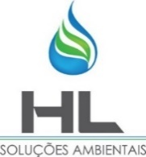
RELATÓRIO DE VISITA SEMANAL

DADOS DA VISITA
Início da atividade: 16:00h | Término da atividade: 17:00h |  | Data da visita: 22/11/2019
Responsável: Lídia Helena e Ariadne
Empresa: HL Soluções Ambientais
EMPRESA ASSISTIDA
Razão Social: Associação do Condomínio do North shopping Jóquei
CNPJ: 17.801.130/0001-26
Atividade Principal: Gestão e Administração da propriedade imobiliária
Endereço: Avenida Lineu Machado, nº 419, Jóquei Clube – Fortaleza - CE
Responsável Legal: Daniel Lemos |  | Contato: (85) 3403-7034
Responsável: Amanda |  | Contato: (85) 9865-3802
DESCRIÇÃO DAS ATIVIDADES DESENVOLVIDAS
Atividades
- Reunião com a colaboradora do NSJ (Amanda);
- Blitz na praça de alimentação;

OBSERVAÇÕES
A visita realizada ao North Shopping Jóquei em 22/11/2019 foi dividida em dois momentos:
1º momento da visita: Reunião com a Amanda que está substituindo temporiamente a Supervisora de Qualidade Thalita e teve como objetivo:
- Não foi possível realizar a reunião com a colaboradora Amanda, pois a mesma não se encontrava no shopping como já havia sido previamente agendada.
2° momento da visita: Blitz
- A abordagem aos lojistas foi feita pela parte externa (praça de alimentação), e teve como objetivo verificar se estava sendo realizada a coleta de resíduos orgânicos como proposto pelo o NSJ para a execução do projeto.
Abaixo segue uma tabela com o resumo das informações obtidas junto aos lojistas no momento da Blitz.

CONCLUSÃO
As informações obtidas para elaboração deste Relatório de Visita Semanal foram obtidas no dia 14/11/2019 no cliente North Shopping Jóquei.
Observou-se na Blitz dos resíduos realizada na área da praça de alimentação do NSJ, que foi feito a disponibilização dos coletores e que está sendo realizado a coleta dos resíduos orgânicos apenas no horário da noite. Para uma maior melhoria, será confirmado com a colaboradora Amanda a periodicidade do processo da coleta junto aos lojistas na próxima visita semanal.

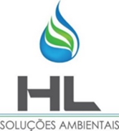

__________________________
NORTH SHOPPING JÓQUEI

HL SOLUÇÕES AMBIENTAIS
Rua Eusébio de Sousa, Nº 473, José Bonifácio
CEP: 60050-110 / + 55 85 33938392
contato@hlsolucoesambientais.com.br
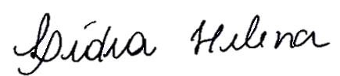
___________________________
HL SOLUÇÕES AMBIENTAIS

